DISEÑO DE ONTOLOGÍAS

Inteligencia Artificial e Ingeniería del Conocimiento

Marta Gallego Vázquez
Mariano Sánchez Fernández
Antonio Santos Izaguirre

Indice

Indice 2
Introducción 2
Construcción de la ontología 2
1. Identificación del alcance de la ontología 3
2. Construir la taxonomía de conceptos 4
3. Definición de términos y formalización de los axiomas 5

Introducción

La práctica que se va a desarrollar trata de un sistema informático de ayuda a la organización y gestión de viajes en grupo. Trataría de reunir la información básica de cada persona del grupo que quiere viajar junto, tal como disponibilidad, preferencias, edad, si se realizaron viajes anteriores, etc. y con esa información, buscar la mejor combinación de fecha, lugar, alojamiento, etc. para el conjunto del grupo, de forma que los usuarios queden satisfechos con el viaje.

Construcción de la ontología

1. Identificación del alcance de la ontología

Preguntas que competen al tema de la práctica en cuestión:

- ¿Hay incompatibilidades en ajustar fechas?

Esto se refiere a que cada miembro del grupo introducirá en el sistema sus preferencias en fechas e introducirá también un parámetro que indique si esa fecha puede moverse ligeramente dentro de un rango o si es inamovible (por razones de trabajo por ejemplo). Si hay más de una persona del grupo que no puede mover su fecha, y estas además no coinciden, el viaje no podrá darse (o al menos no mientras esas dos personas quieran participar y no puedan cambiar sus fechas).

Sólo se tiene en cuenta el caso de las fechas porque se considera que el que los integrantes del grupo viajante no coincidan en el tipo de transporte o alojamiento, no implica que el viaje no se pueda llevar a cabo, sólo que no será de acuerdo cien por cien a las preferencias de todo el grupo.

- ¿Hay contraindicaciones de algún tipo si se va a ese destino?

Esto se refiere a que alguna persona por edad, enfermedades cardiacas, alergias, etc. se le recomiende no ir por no estar recomendado según sus características. Como ejemplo para entender este caso mejor, se propone a una persona con alergias fuertes a las picaduras de insectos. En este caso se le recomendaría no viajar a lugares paradisíacos donde abundan los insectos (ni siquiera si se vacunase) por estar contraindicado por los médicos.

2. Construir la taxonomía de conceptos

A partir de la información obtenida tras una reunión con una agencia de viajes, se consideraron importantes los conceptos indicados en los siguientes diagramas.

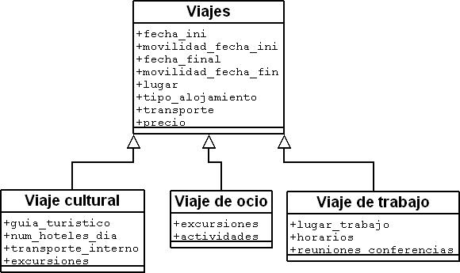

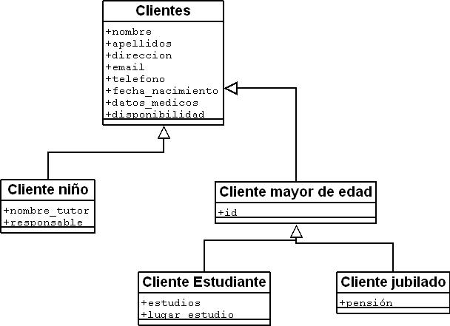

3. Definición de términos y formalización de los axiomas

Se dispone de dos taxonomías, una para los clientes (las personas que van a viajar) y otra para el viaje en sí. A continuación se explican los términos de ambas taxonomías:

Viajes

Un viaje es un tupla que contiene ocho atributos que sirven para describirlo de forma general. Estos atributos son:

- Fecha_ini: indica la fecha en la que el viajante quiere que empiece el viaje.

- Movilidad_fecha_ini: es un atributo de tipo booleano que indica si el viajante puede (opción SI) o no puede (opción NO) mover la fecha de inicio a un par de días antes o después.

- Fecha_fin: indica la fecha en la que el viajante quiere que acabe el viaje.

- Movilidad_fecha_fin: es un atributo de tipo booleano que indica si el viajante puede (opción SI) o no puede (opción NO) mover la fecha de fin a un par de días antes o después.

- Lugar: indica las preferencias en el lugar o lugares al que el cliente quiere viajar.

- Tipo_alojamiento: indica el tipo de alojamiento en el que quiere pasar su estancia el cliente. Esto puede ser hotel, apartamento, pensión, una estrella, cuatro estrellas, etc. También se incluye en este apartado el régimen alimenticio que quiere contratar el cliente.

- Transporte: indica el tipo de transporte que se quiere tomar para llegar al destino.

- Precio: indica el precio máximo que el cliente desea y/o puede gastarse en el viaje completo.

Partiendo de esta tupla de atributos que forman un viaje, según el motivo del viaje del cliente se diferencian tres casos:

Viaje cultural: Se añadirá a lo ya incluido en Viaje cuatro atributos; Guía_turístico, que e sun booleano que indica si se quiere contratar los servicios de un guía turístico o no, Transporte_interno, que indica el tipo de transporte que se quiere contratar para moverse dentro del lugar o lugares de destino, y Excursiones, que indica si se quieren contratar excursiones organizadas.

Viaje de ocio: en esta tupla se cuenta con los siguientes elementos:
Excursiones: en caso de que se realicen excursiones en este tipo de viaje se indicarán en este campo.
Actividades: si se realizan tareas alternativas programadas durante el viaje se indicará en este campo.

Viaje de trabajo: en esta tupla se cuenta con los siguientes elementos:
Lugar_trabajo: señala el lugar en que se van a realizar las actividades relativas al viaje de trabajo.
Horarios: indica las horas a las que se van a realizar las diferentes tareas relativas al viaje de trabajo.
Reuniones_conferencias: indica los nombres y temas de las conferencias y reuniones que se celebren durante el viaje de trabajo.

Clientes

Un cliente es una tupla que consta de los siguientes atributos:

- Nombre: indica el nombre del cliente de la agencia.
- Apellidos: almacenamos los apellidos relativos al cliente.
- Dirección: datos relativos a la dirección del cliente.
- Email: dirección de correo electrónico del cliente.
- Teléfono: teléfono de contacto del cliente.
- Fecha_nacimiento: fecha de nacimiento del cliente.
- Datos_médicos: datos relativos al historial médico relevante del cliente.

Cliente niño: consta de los siguientes campos:
Nombre_tutor: nombre del padre o tutor del niño que va a realizar el viaje.
Responsable: persona que se ocupará del niño durante el viaje.

Cliente mayor de edad: se distinguen dos tipos de clientes mayores de edad que pueden recibir ofertas personalizadas para los viajes, aunque se realizarán viajes para todos los tipos de clientes mayores de edad. Para todos los clientes mayores de edad se tiene que indicar como atributo el DNI.
Los dos tipos de clientes mencionados son:

Estudiante: que tiene como atributos:
Estudios: se refiere a los estudios que está cursando el cliente.
Lugar_estudios: lugar en que se cursan los estudios.

Jubilado: consta de los siguientes atributos:
Pensión: si tiene o no carné de pensionista para incluirle en algún tipo de oferta.

